Akcesoria do kuchni - wkład na sztućce Futura K 800
Podczas wyporządzania kuchni potrzebujemy różnorodne akcesoria, ozdoby oraz funkcjonalne elementy, które pozwolą nam wyporządzić kuchnię w komfortowy dla nas sposób. Warto dobierać elementy, które będą łatwe w czyszczeniu i utrzymaniu. <b>Wkład na sztućce Futura K 800</b> to przykładowy element, który każda kuchnia powinna mieć.

Wkład na sztućce Futura K 800 - sposób na porządek w szufladach

Czy Twoje szuflady również często się bałaganią? Nie możesz nic znaleźć i ciągle się irytujesz? Mamy na to sposób. W naszym sklepie znajdziesz wkład na sztućce Futura K 800, który pozwoli Ci na posegregowanie sztućców oraz innych narzędzi do gotowania. Wkład wykonany jest z wysokiej jakości plastiku, dzięki czemu łatwo go utrzymać w czystości i nie niszczy się.

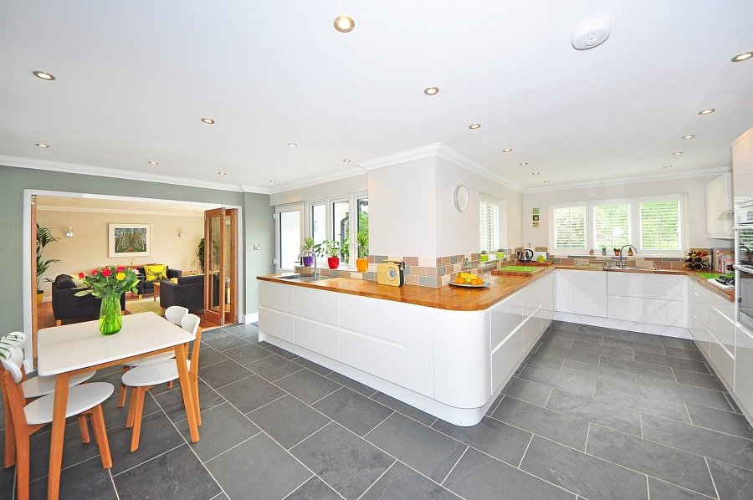
Wkład na sztućce Futura K 800 - miejsce w szufladzie pod kontrolą

Często bywa tak, że zbyt dużo rzeczy próbujemy upchnąć do naszej szuflady i przez to nie chce się ona domknąć. Wkład na sztućce Futura K 800 pozwoli zapomnieć Ci o takich sytuacjach, wszystko znajdzie swoje miejsce. Jest on podzielony na osiem komór, dzięki czemu pomieścisz łyżki, widelce, noże, a do tego znajdziesz miejsce na ułożenie chochli do zupy lub innych przyrządów.

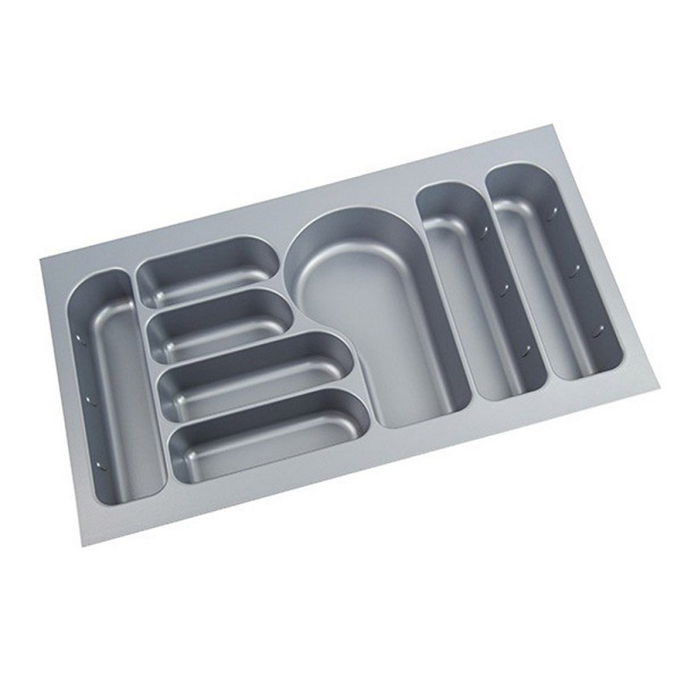
Znajdź inspiracje kuchenne!
Na stronie iForm znajdziesz oprócz wkładu na sztućce Futura K 800 inne akcesoria i meble do kuchni. Dodatkowo na blogu iForm znajdują się różne inspiracje, porady i wskazówki związane z remontem lub wyporządzaniem kuchni.

